РНН 301000211587. р/с 039467843 в КФ АО “БТА Банк”. БИК 191801301

Клинкерные термопанели
Наши клинкерные термопанели – это комплексное решение. Панели позволят Вам и надежно утеплить и красиво облицевать фасад дома. И все это – в короткие сроки, т.к. обе операции осуществляются одновременно.

Какие преимущества при использовании термопанелей?
- Будет очень тепло;
- Затраты на отопление снизятся вдвое;
- Не требуют ухода;
- Срок эксплуатации – пожизненно;
- Собственный дизайн фасада;
- Сжатые сроки монтажа;
- Высокое качество теплоизоляции фасада;
- Высокое качество облицовки фасада;
- Малый вес;
- Высокая прочность
- Пригодны для круглогодичного монтажа;
- Надежная звукоизоляция;
- Монтируются на любое основание;
- Это экологично.

Преимущество клинкерных термопанелей.
- В доме будет не просто тепло, будет очень тепло. Даже, когда на улице «минус 30», у Вас дома будет «Ташкент». Почему? Потому, что теплоизоляционная часть термопанели – это 80мм пенополиуретана высокого качества.
- Затраты на отопление снизятся вдвое. Почему? Потому, что теплоизоляционная часть термоплиты не позволит теплу из Вашего дома уходить наружу, а Вам, соответственно, можно будет уменьшить расход энергоресурсов.
- Фасадные панели с клинкерной плиткой не требуют ухода. Вам никогда не потребуется ничего «подмазывать», «подштукатуривать», «подклеивать», «подлатывать» и т.д. Даже мыть фасад не потребуется. Почему? Потому, что клинкерная плитка не отваливается, не откалывается, не трескается, не меняет цвет
- Срок эксплуатации фасадных термопанелей не ограничен. Вы платите один раз, а пользуетесь – пожизненно. Почему? Потому, что срок эксплуатации пенополиуретана под облицовочным слоем – неограничен. Потому, что срок эксплуатации клинкерной плитки – неограничен.
- Большой выбор клинкерной плитки позволит Вам создать собственный дизайн фасада. Ваш дом будет не похож на другие, а соседи будут восхищаться и завидовать Вам. Почему? Потому, что Вы сами выбираете цвет и фактуру плитки, Вы можете заказать орнамент по всему фасаду, Вы можете комбинировать цвета плитки на фасаде.
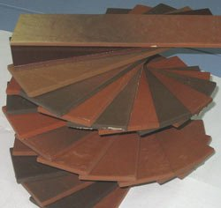
- Сжатые сроки монтажа. Чтобы утеплить и облицевать фасад дома с поверхностью 200кв.м. потребуется 3 - 6 дней. Подумайте, насколько затянутся аналогичные работы, если делать их «традиционными» методами? Используя термоплиты Вы быстрее закончите стройку. Почему? Потому что, монтируя термопанели , Вы решаете одновременно 2 задачи – и теплоизоляцию и облицовку фасада!
- Высокое качество теплоизоляции фасада. Вся поверхность Вашего дома закрывается монолитной теплоизоляционной шубой. Почему? Потому, что панели стыкуются между собой внахлест, поэтому не останется ни одного мостика холода.
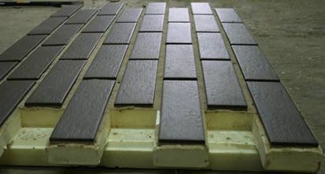
- Высокое качество облицовки фасада. Ваш фасад будет поражать нечеловеческой точностью кирпичной кладки. Почему? Потому, что даже самый опытный каменщик не способен вести кладку также четко и ровно, как это сделано на фасадных термопанелях. Это обусловлено технологией производства термопанелей с ППУ-утеплителем и клинкерной плиткой. У нас каждый облицовочный элемент укладывается в специальную ячейку формы, затем заливается жидким пенополиуретаном. Поэтому можно отлить в одной форме 10000 плит – и все они будут ОДИНАКОВЫЕ! Ширина швов между плитками всегда будет постоянной.
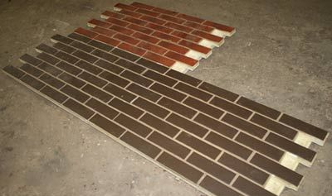
- Малый вес. Фасадные термопанели – это легкая конструкция. Почему? Потому, что масса 1 кв. м. утеплителя с фасадом - 12кг. Поэтому термопанели не создают нагрузки на перекрытия и фундаменты домов, т.е. отлично подходят для облицовки старых зданий. Термоплиты появились в ФРГ в начале 90-ых годов, именно для реконструкции старых, обветшалых зданий Восточной Германии.
- Несмотря на малую массу термопанелей, их отличает высокая прочность. Почему? Потому что разрушающее напряжение при сжатии – 200 кПа. Термоплиты – отличное средство при строительстве каркасных домов.
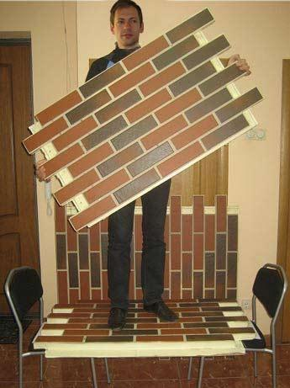
- Термопанели пригодны для круглогодичного монтажа. Почему? Потому, что для ведения работ необходимы: Ударная дрель (или перфоратор), болгарка, отвертка, уровень, дюбеля, монтажная пена. Конечно, зимой навешивать термоплиты на фасад менее комфортно, чем летом, - холод, однако… Но эту проблему легко решить! Закажите услугу монтажа нашим квалифицированным рабочим. И пусть Вас не беспокоит, что другие будут мерзнуть для того, чтобы Вам было тепло!
- Термопанели надежная звукоизоляция. В вашем доме всегда будет тихо. Почему? Потому что 80мм пенополиуретана это не только отличная теплоизоляция, но и защита от внешних шумов. Никто и ничто за пределами Вашего дома не потревожит Ваш покой. И никто не услышит и не узнает, что происходит у Вас дома. Ваши семейные тайны не будут известны уличным сплетникам.
- Термопанели монтируются на любое основание, т.е. используются для отделки зданий со стенами из любого материала: деревянные, бетонные, кирпичные. При этом толщина стен не имеет значения. Почему? Потому что термопанели устанавливаются на стены посредством саморезов или шурупов. Для жесткости фиксации в теле термлоплиты предусмотрены от 6 да 8 закладных элементов (специальные дюбеля, заложенные в матрицу на этапе жидкого формования пенопласта).
- Термопанели это экологично. Почему? Потому что термопанель состоит из двух абсолютно безвредных составляющих (пенополиуретан и клинкерная плитка). Экологичность запеченной глины сомнению, как правило, не подвергается. Что касается пенополиуретана, то напомним: лучшая обувь имеет подошвы из полиуретана; диван или кресло автомобиля – это ППУ (блочный или формованный). Поэтому пенополиуретан в термопанели такой же безвредный, как Ваша обувь, Ваша мебель или Ваш автомобиль.

Размер плитки, мм | Размер панели, мм | Площадь панели, м2
245х65 | 1015х625х80 | 0,6
